第四章 JSP内置对象
为了简化在JSP表达式和脚本程序中的Java代码，可以使用9个预定义的内部对象。这些对象由JSP服务器建立，JSP可以直接使用，不需要显式地声明。这9个对象分别为：request用来请求信息，reaponse用来响应信息，out用来HTML标准输出，pageContext表示当前JSP页面的上下文信息，session存储HTTP联机会话信息，application表示服务器servlet上下文信息，config表示JSP页面的servlet配置信息，由web应用配置描述文件， exception用来处理异常信息和page代表当前页面。

4．1 request请求对象
Request对象是javax.servlet.http.HttpServletRequest类的实现实例。request对象包含所有请求的信息，如请求的来源、标头、cookies和请求相关的参数值等。该对象封装了用户提交的信息，通过调用该对象相应的方法可以获取封装的信息，即使用该对象可以获取用户提交信息。

4．1．1 方法介绍
Request对象可以请求有效的属性操作；获取HTTP Header信息；获取HTTP请求参数一般是HTML表单提交的参数信息；获取服务器端相关信息，包括服务器名字、地址和端口等；获取协议版本。Request对象方法见表4-2。
表4-2 request对象方法
方法 | 说明
Object getAttribute(String name ) | 返回由name指定的属性值，该属性不存在时返回null
Enumeration getAttributeNames() | 返回request对象的所有属性名称的集合
String getAuthType() | 返回用来保护servlet的认证方法的名称，未受保护时返回null
String getCharacterEncoding() | 返回请求中的字符编码方法，可以在response对象中设置
int getContentLength() | 返回请求的BODY的长度，不能确定长度时返回-1。可以在response中设置
String getContentType() | 返回在response中定义的内容类型
String getContentPath() | 返回请求的路径
Cookie[] getCookies() | 返回客户端所有的Cookie的数组
Enumeration getHeaderNames() | 返回所有HTTP头的名称的集合
Enumeration getHeaders(String name) | 返回指定HTTP头的所有值的集合
String getHeader(String name) | 返回指定名称的HTTP头的信息
long getDateHeader(String name) | 返回指定名称的Data类型的HTTP头的信息
int getIntHeader(String name) | 返回指定名称的Int类型的HTTP头的信息
ServletInputStream getInputStream() | 返回请求的输入流
Locale getLocale() | 返回当前页的Locale对象，可以在response中设定
Enumeration getLocales() | 返回请求中所有的Locale对象的集合
String getLocalName() | 获取响应请求的服务器端主机名
String getLocalAddr() | 获取响应请求的服务器端地址
int getLocalPort() | 获取响应请求的服务器端端口
String getMethod() | 获取客户端向服务器端发送请求的方法(GET、POST)
String getParameter(String name) | 获取客户端发送给服务器端的参数值
Map getParameterMap() | 该方法返回包含请求中所有参数的一个Map对象
Enumeration getParameterNames() | 返回请求中所有参数的集合
String[] getParameterValues(String name) | 获得请求中指定参数的所有值
String getQueryString() | 返回get方法传递的参数字符串，该方法不分解出单独的参数
String getPathInfo() | 取出请求中处于ServletPath和QueryString之间的额外信息
String getPathTranslated() | 返回用getPathInfo()方法取得的路径信息的实际路径
String getProtocol() | 返回请求使用的协议。可以是HTTP1.1或者HTTP1.0
BufferedReader getReader() | 返回请求的输入流对应的Reader对象，该方法和getInputStream()方法在一个页面中只能调用一个
String getRemoteAddr() | 获取发出请求的客户端IP地址
String getRemoteHost() | 获取发出请求的客户端主机名
String getRemoteUser() | 返回经过客户端验证的用户名，未经验证返回null
int getRemotePort() | 返回发出请求的客户端主机端口
String getRealPath(String path) | 返回给定虚拟路径的物理路径
RequestDispatcher getRequestDispatcher(String path) | 按给定的路径生成资源转向处理适配器对象
String getRequestedSessionId() | 返回请求的session的标识
String RequestURI() | 返回发出请求的客户端地址，但是不包括请求的参数字符串
StringBuffer getRequestURI() | 返回响应请求的服务器端地址
String getScheme() | 获取协议名称，缺省值为HTTP协议
String getServerName() | 返回响应请求的服务器名称
String getServletPath() | 获取客户端所请求的脚本文件的文件路径
int getServerPort() | 获取响应请求的服务器端主机端口号
void removeAttribute(String name) | 在属性列表中删除指定名称的属性
void setAttribute(String name, Object value) | 在属性列表中添加/删除指定的属性
void setCharacterEncoding(String name) | 设置请求的字符编码格式
HttpSession getSession()  HttpSession getSession( boolean create ) | 获取session，如果create为true，在无session的情况下创建一个
boolean isRequestedSessionIdFromCookie() | 检查请求的会话ID是否为通过Cookie传入
boolean isRequestedSessionIdFromURL() | 检查请求的会话ID是否为通过URL传入
boolean isRequestedSessionIdValid() | 检查请求的会话ID是否仍然有效
boolean isSecure() | 检查请求是否使用安全链接，如果HTTPS等
boolean isUserInRole(String role) | 检查已经通过验证的用户是否在是role所指定的角色
Principal getUserPrincipal() | 返回包含用户登陆名的一个java.security.Principal对象

4．1．2 request对象成员
表4-3是request对象中表示一些表示特殊含义的属性及其取值。
表4-3 request成员列表
含义 | 类型及取值
基本认证 | String BASIC_AUTH = “BASIC”
客户端证书认证 | String CLIENT_CERT_AUTH = “CLIENT_CERT”
摘要认证 | String DIGEST_AUTH = “DIGEST”
表格认证 | String FORM_AUTH = “FORM”

4．1．3 request对象方法的使用举例

1．获取用户输入信息
Request对象可以使用getParameter(string s)方法获取表单所提交的信息。格式为：Request.getParameter(“参数名”)。
请看下面的例子，在第一个页面，用户可以输入自己的姓名、性别和年龄，然后会提交到第二个页面并显示你刚才输入的信息内容。下面是第一个页面的代码。
<%@ page language="java" contentType="text/html"
pageEncoding="gb2312"%>
<html>
<head>
<title>request中的getparameter()方法</title>
</head>
<BODY>
<FORM action="show.jsp" method=post name=form>
姓名:<INPUT type="text" name="name"> <p>
性别:<INPUT type="text" name="sex"> <p>
年龄:<INPUT type="text" name="age"> <p>
<INPUT TYPE="submit" value="enter" name="submit">
</FORM>
</BODY>
</html>
用户在浏览器中输入该页面的部署路径，可得到如图4-1所示的界面，然后用户可以在该页面输入相应的信息，在这里姓名输入“张三”，性别输入“男”，年龄输入“21”。然后单击enter按钮，该页面的信息就会提交到第二个页面，也就是该页面form中action所指定的页面，在这里一定要注意了，前面这个页面可以随便取名，但是第二个页面的相对路径和名字一定要和第一个页面中的action属性的值符合。
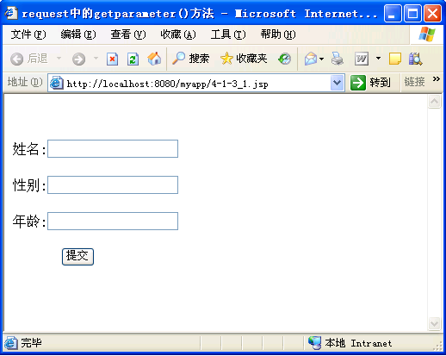
图4-1 用户输入信息页面
下面是show.jsp页面的代码。
<%@ page language="java" contentType="text/html"
pageEncoding="gb2312"%>
<html>
<head>
<title>request中的getparameter()方法</title>
</head>
<body>
<%--在这里设定request得到参数的字符编码，否则中文会出现乱码 --%>
<%request.setCharacterEncoding("gb2312")； %>
得到用户输入的信息：<p>
<font color=red>姓名：<%=request.getParameter("name").toString()%><p>
性别：<%=request.getParameter("sex").toString() %><p>
年龄：<%=request.getParameter("age").toString() %><p>
</font>
获取按钮标记名：
<font color=blue>
<%=request.getParameter("submit").toString() %>
</font>
</body>
</html>
当用户在第一个页面单击“提交”按钮后，用户输入的信息就会提交到show.jsp页面，会出现如图4-2所示的结果。
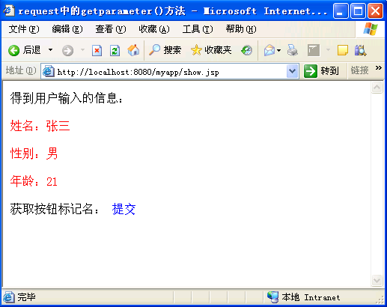
图4-2 show.jsp页面显示
同时，使用request对象获取信息要一定格外小心，一定要弄清楚传过来的参数名称（注意区分大小写），否则会出现NullPointerException异常。在一般情况下，可以作如下处理。
<%@ page language="java" contentType="text/html"
pageEncoding="gb2312"%>
<html>
<head>
<title>request中的getparameter()方法</title>
</head>
<body>
<%--在这里设定request得到参数的字符编码，否则中文会出现乱码 --%>
<%request.setCharacterEncoding("gb2312")； %>
<%
String nameParam = request.getParameter("name").toString()；
String sexParam = request.getParameter("sex").toString()；
String ageParam = request.getParameter("age").toString()；
String buttonParam = request.getParameter("submit").toString()；
//判断参数是否存在
If(nameParam!=null && sexParam != null && ageParam != null && buttonParam !=null){
%>
得到用户输入的信息：<p>
<font color=red>姓名：<%= nameParam %><p>
性别：<%= sexParam %><p>
年龄：<%= ageParam %><p>
</font>
获取按钮标记名：
<font color=blue>
<%= buttonParam %>
</font>
<%
}else{
%>
<font color=red>请检查你的参数名称！</font>
<%}%>
</body>
</html>

2．处理中文乱码
当request对象获取客户提交的汉字字符时，会出现乱码，必须进行特殊处理。除了上面提到的request.setCharacterEncoding("gb2312")，还有一个方法。首先，将获取的字符串用GB2312进行编码，并将编码存放到一个字节数组中，然后再将这个字节数组转化为字符串对象。还是根据上面的例子修改代码。
<%@ page language="java" contentType="text/html"
pageEncoding="gb2312"%>
<html>
<head>
<title>request中的getparameter()方法</title>
</head>
<body>
<%
String nameParam = request.getParameter("name")；
byte nameByte = nameParam.getBytes("GB2312")；
nameParam = new String(nameByte)；
String sexParam = request.getParameter("sex")；
byte sexByte = sexParam.getBytes("GB2312")；
sexParam = new String(sexByte)；
String ageParam = request.getParameter("age")；
byte ageByte = ageParam.getBytes("GB2312")；
ageParam = new String(ageByte)；
String buttonParam = request.getParameter("submit")；
byte buttonByte = buttonParam.getBytes("GB2312")；
buttonParam = new String(buttonByte)；
If(nameParam!=null && sexParam != null && ageParam != null && buttonParam !=null){
%>
得到用户输入的信息：<p>
<font color=red>姓名：<%= nameParam %><p>
性别：<%= sexParam %><p>
年龄：<%= ageParam %><p>
</font>
获取按钮标记名：
<font color=blue>
<%= buttonParam %>
</font>
<%
}else{
%>
<font color=red>请检查你的参数名称！</font>
<%}%>
</body>
</html>

3．用request对象获得客户端、服务器等的相关信息。
比如使用的协议、HTTP请求头的信息、传递的数据内容等。
<%@ page contentType="text/html；charset=GB2312" %>
<%@ page import="java.util.*" %>
<HTML>
<BODY >
<BR>客户使用的协议是:
<% String protocol=request.getProtocol()；
out.println(protocol)；
%>
<BR>获取接受客户提交信息的页面：
<% String path=request.getServletPath()；
out.println(path)；
%>
<BR>接受客户提交信息的长度：
<% int length=request.getContentLength()；
out.println(length)；
%>
<BR>客户提交信息的方式：
<% String method=request.getMethod()；
out.println(method)；
%>
<BR>获取HTTP头文件中User-Agent的值：：
<% String header1=request.getHeader("User-Agent")；
out.println(header1)；
%>
<BR>获取HTTP头文件中accept的值：
<% String header2=request.getHeader("accept")；
out.println(header2)；
%>
<BR>获取HTTP头文件中Host的值：
<% String header3=request.getHeader("Host")；
out.println(header3)；
%>
<BR>获取HTTP头文件中accept-encoding的值：
<% String header4=request.getHeader("accept-encoding")；
out.println(header4)；
%>
<BR>获取客户的IP地址：
<% String IP=request.getRemoteAddr()；
out.println(IP)；
%>
<BR>获取客户机的名称：
<% String clientName=request.getRemoteHost()；
out.println(clientName)；
%>
<BR>获取服务器的名称：
<% String serverName=request.getServerName()；
out.println(serverName)；
%>
<BR>获取服务器的端口号：
<% int serverPort=request.getServerPort()；
out.println(serverPort)；
%>
<BR>获取客户端提交的所有参数的名字：
<% Enumeration enum=request.getParameterNames()；
while(enum.hasMoreElements())
{String s=(String)enum.nextElement()；
out.println(s)；
}
%>
<BR>获取头名字的一个枚举：
<% Enumeration enum_headed=request.getHeaderNames()；
while(enum_headed.hasMoreElements())
{String s=(String)enum_headed.nextElement()；
out.println(s)；
}
%>
<BR>获取头文件中指定头名字的全部值的一个枚举：
<% Enumeration enum_headedValues=request.getHeaders("cookie")；
while(enum_headedValues.hasMoreElements())
{String s=(String)enum_headedValues.nextElement()；
out.println(s)；
}
%>
<BR>
</BODY>
</HTML>
运行这个页面，得到如图4-3所示的结果。
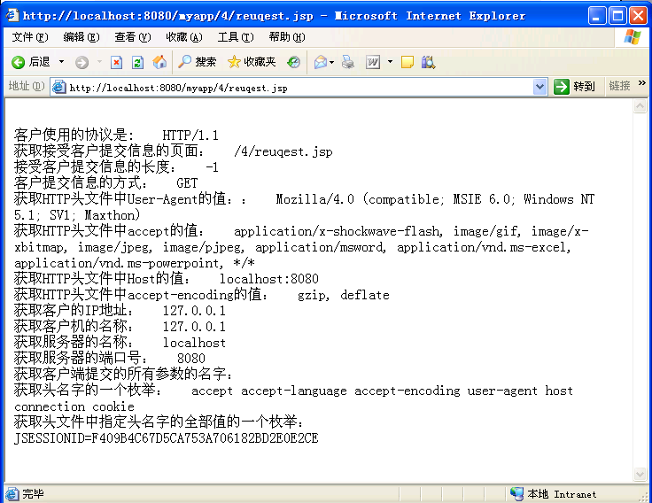
图4-3 request常用方法实例

4．2 response响应对象
Response对象是javax.servlet.http.HttpServletResponse类的实现实例。response对象主要将JSP容器处理后的结果传回到客户端。可以通过response变量设置HTTP的状态和向客户端发送数据，如Cookie，HTTP文件头信息等。

4．2．1 方法介绍
Response对象可以对HTTP Header信息进行处理；设置数据内容的类型和长度；获取输出流；进行本地化操作；缓冲控制；浏览器重定向；响应状态控制；向浏览器发送cookie。Response方法见表4-4所示。
表4-4 response对象方法
方法 | 说明
void addCookie(Cookie cookie) | 添加一个Cookie对象，保存客户端信息
void addDateHeader(String name, long value) | 添加一个日期类型的HTTP头信息，覆盖同名的HTTP头信息
void addHeader(String name, String value) | 添加一个HTTP头，覆盖同名的旧HTTP头
void addIntHeader(String name, int value) | 添加一个整型的HTTP头，覆盖同名的旧HTTP头
boolean containsHeader(String name) | 判断指定的HTTP头是否存在
String encodeRedirectURL(String url) | 对sendRedirect()方法使用的URL进行编码
String encodeURL(String url) | 将URL予以编码，回传包含session ID的URL
void flushBuffer() | 强制把当前缓冲区的内容发送到客户端
int getBufferSize() | 取得以kb为单位的缓冲区大小
String getCharacterEncoding() | 获取响应的字符编码格式
String getContentType() | 获取响应的类型
Locale getLocale() | 获取响应的Locale对象
ServletOutputStream getOutputStream() | 返回客户端的输出流对象
PrintWriter getWriter() | 获取输出流对应的writer对象
boolean isCommitted() | 判断服务器端是否已经将数据输出到客户端
void reset() | 清空buffer中的所有内容
void resetBuffer() | 情况buffer中所有的内容，但是保留HTTP头和状态信息
void sendError( int xc, String msg )  void sendError( int xc ) | 发送错误，包括状态码和错误信息
void sendRedirect( String locationg ) | 把响应发送到另外一个位置进行处理
void setBufferSize( int size ) | 设置以kb为单位的缓冲区大小
void setCharacterEncoding(String charset) | 设置响应使用的字符编码格式
void setContentLength( int length ) | 设置响应的BODY长度
void setContentType( String type ) | 设置响应的类型
void setDateHeader(String name, long value) | 设置指定名称的Data类型的HTTP头的值
void setHeader( String name, String value) | 设置指定名称的HTTP头的值
void setIntHeader(String name, int value) | 设置指定名称的int类型的HTTP头的值
void setStatus(int xc) | 设置响应状态码，新值会覆盖当前值

4．2．2 reponse对象成员
表4-5是response对象中一些表示特殊含义的属性及其取值。
表4-5 response成员列表
含义 | 类型及取值
接受 | int SC_ACCEPTED = 202
错误的网关 | int SC_BAD_GATEWAY = 502
错误请求 | int SC_BAD_REQUEST = 400
冲突 | int SC_CONFLICT = 409
继续 | int SC_CONTINUE = 100
已创建 | int SC_CREATED = 201
期望失败 | int SC_EXPECTATION_FAILED = 417
禁止 | int SC_FORBIDDEN = 403
找到 | int SC_FOUND = 302
网关超时 | int SC_GATEWAY_TIMEOUT = 504
已不存在 | int SC_GONE = 410
不支持的HTTP版本 | int SC_HTTP_VERSION_NOT_SUPPORTED = 505
内部服务器错误 | int SC_INTERNAL_SERVER_ERROR = 500
需要数据长度 | int SC_LENGTH_REQUIRED = 411
方法未允许 | int SC_METHOD_NOT_ALLOWED = 405
永久性移动 | int SC_MOVED_PERMANENTLY = 301
临时性移动 | int SC_MOVED_TEMPORARILY = 302
多重选择 | int SC_MULTIPLE_CHOICES = 300
无内容 | int SC_NO_CONTENT = 204
非官方信息 | int SC_NON_AUTHORITATIVE_INFORMATION = 203
无法访问 | int SC_NOT_ACCEPTABLE = 406
未找到 | int SC_NOT_FOUND = 404
未实现 | int SC_NOT_IMPLEMENTED = 501
未修正 | int SC_NOT_MODIFIED = 304
正常 | int SC_OK = 200
局部内容 | int SC_PARTIAL_CONTENT = 206
保留 | int SC_PAYMENT_REQUIRED = 402
先决条件失败 | int SC_PRECONDITION_FAILED = 412
需代理服务器认证 | int SC_PROXY_AUTHENTICATION_REQUIRED = 407
请求实体过大 | int SC_REQUEST_ENTITY_TOO_LARGE = 413
请求超时 | int SC_REQUEST_TIMEOUT = 408
请求URI过长 | int SC_REQUEST_URI_TOO_LONG = 414
请求范围无法满足 | int SC_REQUESTED_RANGE_NOT_SATISFIABLE = 416
重置内容 | int SC_RESET_CONTENT = 205
参见其他信息 | int SC_SEE_OTHER = 303
服务无法获得 | int SC_SERVICE_UNAVAILABLE = 503
转换协议 | int SC_SWITCHING_PROTOCOLS = 101
临时重定向 | int SC_TEMPORARY_REDIRECT = 307
未授权 | int SC_UNAUTHORIZED = 401
不支持的媒体格式 | int SC_UNSUPPORTED_MEDIA_TYPE = 415
使用代理 | int SC_USE_PROXY = 305

4．2．3 Response对象方法的使用举例

1．根据contenType属性动态响应
当一个用户访问一个jsp页面时，如果该页面用page指令设置页面的contentType属性是text/html，那么jsp引擎将按照这种属性值作出反映。如果要动态改变这个属性值来响应客户，就需要使用response对象的setContentType(String s)方法来改变contentType的属性值。参数s可取text/html（标准html文件），application/x-msexcel（Excel文件），application/msword（Word文件），text/plain（纯文本文件）等格式。下面这个例子就是将页面内容指定为Word文档格式。
<%@ page contentType="text/html；charset=GB2312" %>
<HTML>
<body>
Response之setContentType方法
<%
response.setContentType("application/msword;charset=GB2312");
%>
</body>
</HTML>

2．自动刷新页面
Response对象的setHeader()方法可以设置页面的自动刷新时间间隔。实现重新加载本身页面的语句格式为：
response.setIntHeader(“Refresh”,等待刷新时间);
也可以设置浏览器加载新页面，格式如下：
response(“Refresh”,等待刷新时间,URL=要加载新页面的路径);
下面这段代码每隔5秒会自动刷新一次页面，重新获取和显示当前服务器端的当前时间。
<%@ page language="java" contentType="text/html; charset=gb2312" %>
<html>
<head>
<meta http-equiv="Content-Type" content="text/html; charset=gb2312">
<title>response对象刷新</title>
</head>
<body>
当前时间：
<%
response.setHeader("Refresh","5");
out.println(new java.util.Date());
%>
</body>
</html>
得到的运行结果如图4-4所示。
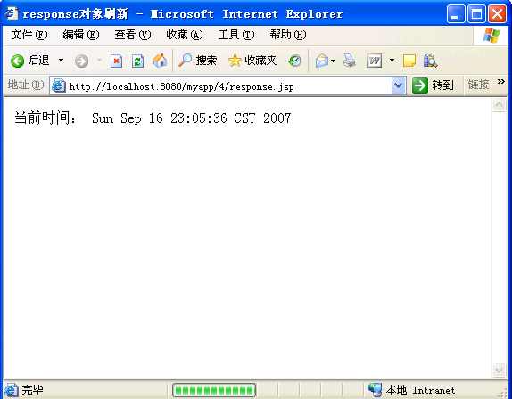
图4-4 自动刷新当前时间

3．Response重定向
在某些情况下，当响应客户时，需要将客户重新引导至另一个页面，可以使用response的sendRedirect(URL)方法实现客户的重定向，该方法中参数URL不仅可以访问服务器上的资源，同时也可以调用其它服务器的URL资源。下面这段代码可以根据不同选择访问不同的资源。
<%@ page language="java" contentType="text/html; charset=gb2312"
pageEncoding="gb2312"%>
<html>
<head>
<meta http-equiv="Content-Type" content="text/html; charset=ISO-8859-1">
<title>sendRedirect方法定位</title>
</head>
<body>
<%
String address = request.getParameter("position");
if(address!=null){
if(address.equals("CSDN"))
response.sendRedirect("http://www.csdn.net");
else if(address.equals("MS"))
response.sendRedirect("http://www.microsoft.com");
else if(address.equals("IBM"))
response.sendRedirect("http://www.ibm.com");
}
%>
<b>请选择要定位的路径</b><br>
<form action="redirect.jsp" method="GET">
<select name="position">
<option value="CSDN" selected>go to CSDN
<option value="MS" > go to Microsoft
<option value="IBM" > go to IBM
</select>
<input type="submit" value="提交">
</form>
</body>
</html>
运行结果如图4-5所示。用户可以选择资源，然后单击“提交”，页面会跳转到相应的页面。
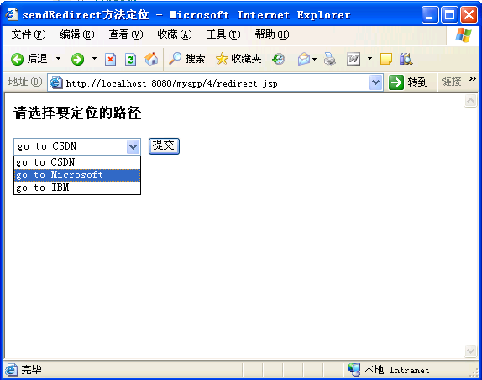
图4-5 response重定向

4．3 out输出对象
Out对象用于把结果输出到网页上，它是javax.servlet.jsp.JspWriter的一个实例。从java.io.Writer拓展而来的公共抽象类JspWriter效仿了java.io.BufferedWriter和 java.Io.PrintWriter中的某些功能。但是，不同之处在于它会在打印方法中抛出(throw) java。Io.IOException异常。如果page指令选择了autoflush="true"，那么当出现由于当前的操作不清空缓存而造成缓冲区溢出的情况时，这个类的所有I/O操作会自动清空缓冲区的内容。如果autoflush="false"，那么当操作造成了缓冲区溢出时，这个类的所有的I/O操作将抛出一个IOException。

4．3．1 方法介绍
Out对象可以输出变量的值，字符和字符串；缓冲控制。Out对象的方法见表4-6所示。
表4-6 out对象方法
方法 | 说明
void clear() | 清除输出缓冲区的内容，但是不输出到客户端
void clearBuffer() | 清除输出缓冲区的内容，并输出到客户端
void close() | 关闭输出流，清除所有内容
void flush() | 输出缓冲区里面的数据
int getBufferSize() | 获取以kb为单位的目前缓冲区大小
int getRemaining() | 获取以kb为单位的缓冲区中未被占用的空间大小
boolean isAutoFlush() | 是否自动刷新缓冲区
void newLine() | 输出一个换行字符
void print(数据类型) | 将指定类型的数据输出到Http流，不换行
void println(数据类型) | 将指定类型的数据输出到Http流，并输出一个换行符
Appendable append( char c )  Appendable append(CharSequence cxq, int start, int end )  Appendable append(CharSequence cxq ) | 将一个字符或者实现了CharSequence接口的对象添加到输出流的后面

4．3．2 out对象成员
表4-7是out对象中表示一些表示特殊含义的属性及其取值。
表4-7 out成员列表
含义 | 类型及取值
缺省缓冲区大小 | int DEFAULT_BUFFER = 0
不缓冲输出 | int NO_BUFFER = -1
不限制缓冲区大小 | int UNBOUNDED_BUFFER = -2

4．3．3 out对象方法的使用举例
用java.util.Date()输出当前时间。
<%@ page language="java" contentType="text/html; charset=gb2312"
pageEncoding="gb2312"%>
<html>
<head>
<meta http-equiv="Content-Type" content="text/html; charset=ISO-8859-1">
<title>Insert title here</title>
</head>
<body>
<%
java.util.Date rightNow = new java.util.Date();
%>
现在是
<%out.print(String.valueOf(rightNow.getHours()));%>
小时
<%out.print(String.valueOf(rightNow.getMinutes()));%>
分
<%out.print(String.valueOf(rightNow.getSeconds()));%>
秒
</body>
</html>
上面这段代码向页面输出当前的时间。结果如图4-6所示。
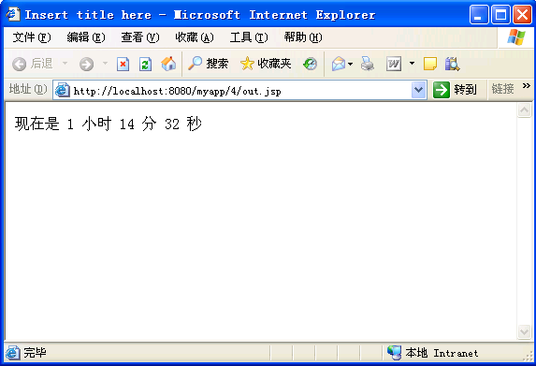
图4-6 当前时间

4．4 pageContext页面上下文对象
pageContext对象存储JSP页面相关信息，如属性、内建对象等。pageContext对象是javax.servlet.jsp.PageContext类的一个实例。pageContext对象提供了存取所有关于JSP程序执行时所需要用到的属性和方法，如session，application，config，out等对象属性。对于pageContext对象，它的范围是page。
如果使用会话对象session，生成的Servlet就会包含类似于下面的代码行：
HttpSession session = pageContext.getSession();

4．4．1 方法介绍
PageContext对象可以获取当前页面的其他JSP隐含对象；所有范围的属性操作；页面重定向；页面包含其他页面操作。PageContext对象方法见表4-8所示。
表4-8 pageContext对象方法
方法 | 说明
void setAttribute( String name, Object value, int scope )  void setAttribute( String name, Object value ) | 在指定的共享范围内设置属性
Object getAttribute( String name, int scope )  Object getAttribute( String name ) | 取得指定共享范围内以name为名字的属性值
Object findAttribute( String name ) | 按页面、请求、会话和应用程序共享范围搜索已命名的属性
void removeAttribute( String name, int scope )  void removeAttribute( String name ) | 移除指定名称和共享范围的属性
void forward( String url ) | 将页面导航到指定的URL
Enumeration getAttributeNamesScope( int scope ) | 取得指定共享范围内的所有属性名称的集合
int getAttributeScope( String name ) | 取得指定属性的共享范围
ErrorData getErrorDate() | 取得页面的errorData对象
Exception getException() | 取得页面的exception对象
ExpressionEvaluator getExpressionEvaluator() | 取得页面的expressionEvaluator对象
JspWriter getOut() | 取得页面的out对象
Object getPage() | 取得页面的page对象
ServletRequest getRequest() | 取得页面的request对象
ServletResponse getResponse() | 取得页面的response对象
ServletConfig getConfig() | 取得页面的config对象
ServletContext getServletContext() | 取得页面的servletContext对象
HttpSession getSession() | 取得页面的session对象
VariableResolver getVariableResolver() | 取得页面的variableResolver对象
void include( String url, boolean flush )  void include( String url ) | 包含其他的资源，并指定是否自动刷新
void release() | 重置pageContext内部状态，释放所有内部引用
void initialize( Servlet servlet, ServletRequest request, ServletResponse response,  String errorPageURL, boolean needSession, int bufferSize, boolean autoFlush ) | 初始化未经初始化的pageContext对象
BodyContext pushBody()  BodyContext pushBody( Writer writer ) | 保存当前的out对象，并更新pageContext中page范围内的out对象
JspWrite popBody() | 取出由pushBody()方法保存的out对象

4．4．2 pageContext对象成员
表4-9是pageContext对象中表示一些表示特殊含义的属性及其取值。
表4-9 pageContext成员列表
含义 | 类型及取值
页面共享范围 | int PAGE_SCOPE = 1
请求共享范围 | int REQUEST_SCOPE = 2
会话共享范围 | int SESSION_SCOPE = 3
应用程序共享范围 | int APPLICATION_SCOPE = 4

4．4．3 pageContext对象方法的使用举例
下面这段代码通过pageContext对象访问不同有效范围的属性。
<%@ page language="java" contentType="text/html; charset=gb2312"
pageEncoding="gb2312"%>
<html>
<head>
<meta http-equiv="Content-Type" content="text/html; charset=gb2312">
<title>pageContext对象</title>
</head>
<body>
<%
pageContext.setAttribute("pageScope","页面范围");
request.setAttribute("requestScope","请求范围");
session.setAttribute("sessionScope","会话范围");
application.setAttribute("applicationScope","应用范围");
%>
<%=(pageContext.getAttribute("pageScope",pageContext.PAGE_SCOPE).toString()) %>
<br>
<%=(pageContext.getAttribute("requestScope",pageContext.REQUEST_SCOPE).toString()) %>
<br>
<%=(pageContext.getAttribute("sessionScope",pageContext.SESSION_SCOPE).toString()) %>
<br>
<%=(pageContext.getAttribute("applicationScope",pageContext.APPLICATION_SCOPE).
toString()) %>
</body>
</html>
得到结果如图4-7所示。
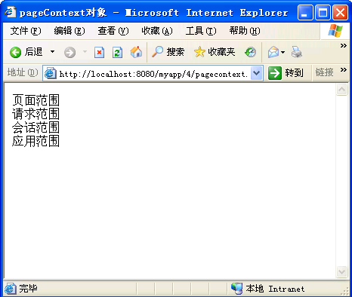
图4-7 pageContext对象访问不同范围的属性

4．5 session会话对象
session对象表示目前个别用户的会话状态，用来识别每个用户。Session对象是一个jsp内置对象，它在第一个jsp页面被装载时自动创建，完成会话期管理。从一个客户打开浏览器并连接到服务器开始，到客户关闭浏览器离开这个服务器结束，被称为一个会话。当一个客户访问一个服务器时，可能会在这个服务器的几个页面之间反复连接，反复刷新一个页面，服务器应当通过某种办法知道这是同一个客户，这就需要session对象。
当一个客户首次访问服务器上的一个jsp页面时，JSP引擎产生一个session对象，同时分配一个String类型的ID号，JSP引擎同时将这个ID号发送到客户端，存放在Cookie中，这样session对象和客户之间就建立了一一对应的关系。当客户再访问连接该服务器的其他页面时，不再分配给客户新的session对象，直到客户关闭浏览器后，服务器端该客户的session对象才取消，并且和客户的会话对应关系消失。当客户重新打开浏览器再连接到该服务器时，服务器为该客户再创建一个新的session对象。
有时，用户可能会忘记退出登录或关闭浏览器，这时，往往需要指定会话持续时间，也就是没有请求操作的持续时间，一般是30分钟的过期时间。可以直接使用setMaxInactiveInterval()方法来设定当前会话的可持续时间。

4．5．1 方法介绍
Session对象可以存储和获取会话有效的属性对象；控制会话；得到会话状态；获取会话相关的servlet上下文。Session对象方法见表4-10所示。
表4-10 session对象方法
方法 | 说明
Object getAttribute( String name ) | 获取与指定名字相关联的session属性值
Enumeration getAttributeNames() | 取得session内所有属性的集合
long getCreationTime() | 返回session的创建时间，最小单位千分之一秒
String getId() | 取得session标识
long getLastAccessedTime() | 返回与当前session相关的客户端最后一次访问的时间，由1970-01-01算起，单位毫秒
int getMaxInactiveInterval( int interval ) | 返回总时间，以秒为单位，表示session的有效时间(session不活动时间)。-1为永不过期
ServletContext getServletContext() | 返回一个该JSP页面对应的ServletContext对象实例
HttpSessionContext getSessionContext() | 获取session的上下文
Object getValue( String name ) | 取得指定名称的session变量值
String[] getValueNames() | 取得所有session变量的名称的集合
void invalidate() | 销毁这个session对象
boolean isNew() | 判断一个session是否由服务器产生，但是客户端并没有使用
void pubValue( String name, Object value ) | 添加一个session变量
void removeValue( String name ) | 移除一个session变量的值
void setAttribute( String name, String value ) | 设置指定名称的session属性值
void setMaxInactiveInterval( int interval ) | 设置session的有效期
void removeAttribute( String name ) | 移除指定名称的session属性

4．5．2 session对象方法的使用举例

1．JSP内置对象session的属性、方法举例
<%@ page language="java" contentType="text/html; charset=gb2312"
pageEncoding="gb2312"%>
<html>
<head>
<%@ page import="java.util.*" %>
<title>session对象</title>
</head>
<body>
<%
String sessionID= session.getId();
%>
<H3>
会话标识 Sessionid :<%=sessionID %>
</H3>
<p>
建立时间Created time
<%= new Date (session.getCreationTime())%>
</p>
<H3>
<p>
原设置一次会话持续的时间OldMaxInactiveInterval =
<%=session.getMaxInactiveInterval()%>
</p>
</H3>
<p>
最近访问的时间LastAccessedtime=
<%=new Date (session.getLastAccessedTime())%>
</p>
<p>
是否是新一次的会话Session New ?
<%=session.isNew()%>
</p>
<p>
设置会话共享的属性 content =" session example "
<% session.setAttribute ("content ","session example");%>
</p>
<p>
显示原会话共享的属性 content=
<%=session.getAttribute ("content") %>
</p>
<p>
设置会话新的持续的时间 New MaxInactiveInterval=10
<% session.setMaxInactiveInterval(10);%>
</p>
</body>
</html>
输出结果如图4-8所示。
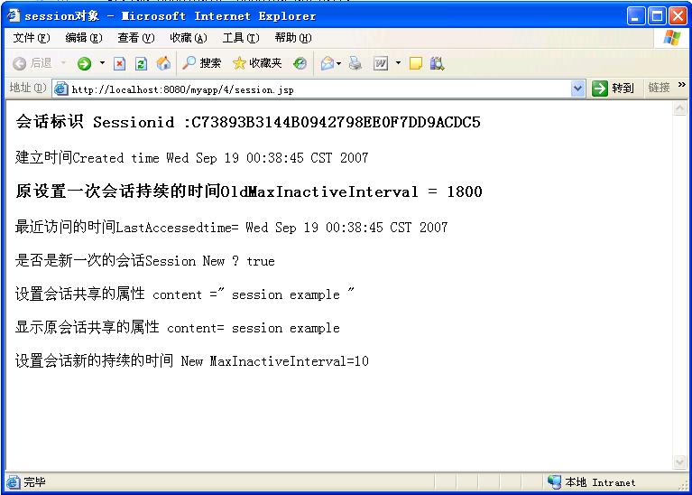
图4-8 session对象方法、属性

2．统计网页访问量例子
<%@ page language="java" contentType="text/html; charset=gb2312"
pageEncoding="gb2312"%>
<html>
<head>
<title>session统计访问量</title>
</head>
<body>
<%! int number = 0;
synchronized void count(){
number++;
}
%>
<%
if(!session.isNew())
{
count();
String str=String.valueOf(number);
session.setAttribute("count",str);
}
%>
<P>您是第<%=(String)session.getAttribute("count")%>个访问本站的人。
</body>
</html>
运行页面后，不断刷新该页面，页面的数字会根据你的刷新次数来改变，结果如图4-9所示。
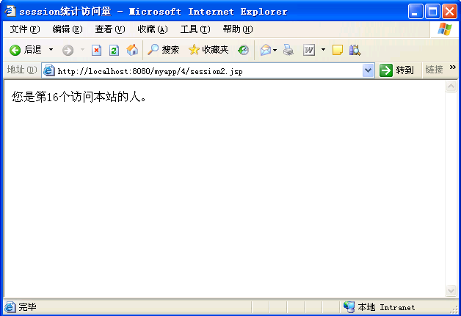
图4-9 访问量统计

4．6 application应用程序对象
Application对象可以在同一个Web应用的不同Servlet和JSP页面中共享信息，也就是说，application对象中存储的信息不是对具体用户而是对同一个Web应用都有效的信息。
所以，application对象实现了用户间数据的共享，可存放全局变量。它开始于服务器的启动，直到服务器的关闭，在此期间，此对象将一直存在；这样在用户的前后连接或不同用户之间的连接中，可以对此对象的同一属性进行操作；在任何地方对此对象属性的操作，都将影响到其他用户对此的访问。在JSP服务器运行时刻，仅有一个Application对象，它由服务器创建，也由服务器自动清除, 不能被用户创建和清除。开发人员只能创建这个Appliation对象的同步拷贝。

4．6．1 方法介绍
Application对象可以存储和获取应用有效的属性对象；获取服务器信息；返回web应用名；返回制定文件的MIME类型；获取初始参数；获取指定path的实际路径；日志管理。Application对象的方法见表4-11所示。
表4-11 application对象方法
方法 | 说明
Object getAttribute( String name ) | 返回由name指定的application属性
Enumeration getAttributes() | 返回所有的application属性
ServletContext getContext( String uripath ) | 取得当前应用的ServletContext对象
String getInitParameter( String name ) | 返回由name指定的application属性的初始值
Enumeration getInitParameters() | 返回所有的application属性的初始值的集合
int getMajorVersion() | 返回servlet容器支持的Servlet API的版本号
String getMimeType( String file ) | 返回指定文件的类型，未知类型返回null。一般为"text/html"和"image/gif"
int getMinorVersion() | 返回servlet容器支持的Servlet API的副版本号
String getRealPath( String path ) | 返回给定虚拟路径所对应物理路径
RequestDispatcher getNamedDispatcher( String name ) | 为指定名字的Servlet对象返回一个RequestDispatcher对象的实例
RequestDispatcher getRequestDispatcher( String path ) | 返回一个RequestDispatcher对象的实例
URL getResource( String path ) | 返回指定的资源路径对应的一个URL对象实例，参数要以"/"开头
InputStream getResourceAsStream( String path ) | 返回一个由path指定位置的资源的InputStream对象实例
Set getResourcePaths( String path ) | 返回存储在web-app中所有资源路径的集合
String getServerInfo() | 取得应用服务器版本信息
Servlet getServlet( String name ) | 在ServletContext中检索指定名称的servlet
Enumeration getServlets() | 返回ServletContext中所有servlet的集合
String getServletContextName() | 返回本web应用的名称
Enumeration getServletContextNames() | 返回ServletContext中所有servlet的名称集合
void log( Exception ex, String msg )  void log( String msg, Throwable t )  void log( String msg ) | 把指定的信息写入servlet log文件
void removeAttribute( String name ) | 移除指定名称的application属性
void setAttribute( String name, Object value ) | 设定指定的application属性的值

4．6．2 application对象方法的使用举例

1．application对象获取服务器相关信息
<%@ page language="java" contentType="text/html; charset=gb2312"
pageEncoding="gb2312"%>
<html>
<head>
<title>application对象</title>
</head>
<body>
服务器信息：
<%= application.getServerInfo() %>
<br/>
服务器支持的servlet的版本：
<%= application.getMajorVersion() %>.<%= application.getMajorVersion() %>
<br/>
web应用名称:
<%= application.getServletContextName() %>
<br/>
当前文件的实际路径：
<%= application.getRealPath("/application.jsp") %>
<br/>
当前文件类型：
<%= application.getMimeType("application.jsp") %>
<br/>
</body>
</html>
运行结果如图4-10所示。
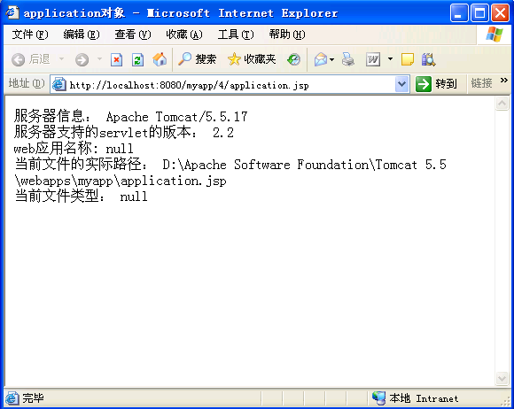
图4-10 application对象获取服务器信息

2．application对象中setAttribute()，getAttribute()和removeAttribute()方法
<%@ page language="java" contentType="text/html; charset=gb2312"
pageEncoding="gb2312"%>
<html>
<head>
<title>application方法</title>
</head>
<body>
<%
String username="application对象";
String password="attribute属性";
application.setAttribute("username",username);
application.setAttribute("password",password);
out.println("<font color=red>"+"application设定的属性之值："+"</font>"+"<BR>");
out.println(application.getAttribute("username")+"<BR>");
out.println(application.getAttribute("password")+"<BR>");
out.println("<font color=red>"+"移除application属性后的值："+"</font>"+"<BR>");
application.removeAttribute("username");
application.removeAttribute("password");
out.println(application.getAttribute("username")+"<BR>");
out.println(application.getAttribute("password")+"<BR>");
%>
</body>
</html>
运行结果如图4-11所示。
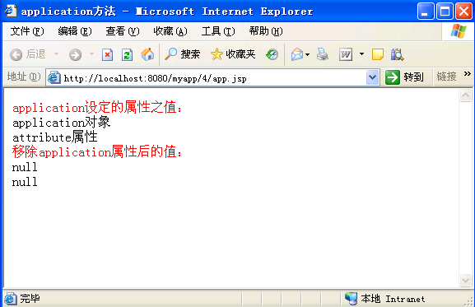
图4-11 application方法使用

4．7 page页面对象
page对象代表JSP对象本身，或者说代表编译后的servlet对象，也就是JSP页面对应得Servlet类的实现对象。
可以用( (javax.servlet.jsp.HttpJspPage)page )来取用它的方法和属性。但是page对象占用的内存比较多，一般情况下，不建议使用page对象。

4．7．1 方法介绍
Page对象可以处理当前请求的JSP页的实现类的实例。Page对象的方法见表4-12所示。
表4-12 page对象方法
方法 | 说明
class getClass() | 返回此Object的类
int hashCode() | 返回此Object的hash码
boolean equals(Object obj) | 判断此Object是否与指定的Object对象相等
void copy(Object obj) | 把此Object拷贝到指定的Object对象中
Object clone() | 克隆此Object对象
String toString() | 把此Object对象转换成String类的对象
void notify() | 唤醒一个等待的线程
void notifyAll() | 唤醒所有等待的线程
void wait(int timeout) | 使一个线程处于等待直到timeout结束或被唤醒
void wait() | 使一个线程处于等待直到被唤醒
void enterMonitor() | 对Object加锁
void exitMonitor() | 对Object开锁

4．7．2 page对象方法的使用举例
使用page对象取得页面信息，页面信息就是指在page指令中info属性的值。
<%@ page language="java" contentType="text/html; charset=gb2312"
info="好运北京"
pageEncoding="gb2312"%>
<html>
<head>
<title>page对象</title>
</head>
<body>
<b>page指令中info属性取值：</b>
<%= ((javax.servlet.jsp.HttpJspPage)page).getServletInfo() %>
</body>
</html>
Page对象类型为Object，需要使用强制类型转换（javax.servlet.Servlet()）page将其转换为Servlet。运行结果如图4-12所示。
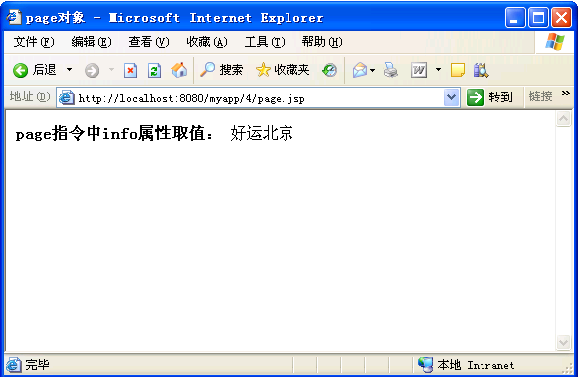
图4-12 page对象

4．8 config参数配置对象
config对象用来存放Servlet初始的数据结构。使用config对象可以获取Web应用配置描述文件web.xml的相关信息。

4．8．1 方法介绍
Config对象可以存取servlet class初始参数及有关Server环境信息的ServletContext对象。Config对象的方法见表4-13所示
表4-13 config对象方法
方法 | 说明
String getInitParameter( String name ) | 返回名称为name的促使参数的值
Enumeration getInitParameters() | 返回这个JSP所有的促使参数的名称集合
ServletContext getContext() | 返回执行者的servlet上下文
String getServletName() | 返回servlet的名称

4．8．2 config对象方法的使用举例
在web.xml应用描述文件中创建一个Servlet声明，并且在元素<servlet>中使用<jsp-file>子元素来指定JSP页面文件。然后使用<servlet-mapping>元素中的<url-pattern>子元素将该JSP页面映射到指定的URL。在web.xml配置文件中添加如下代码。
.................................
<servlet>
<servlet-name>conServ</servlet-name>
<jsp-file>/4/config.jsp</jsp-file>
<init-param>
<param-name>configParam</param-name>
<param-value>初始化参数值</param-value>
</init-param>
</servlet>
<servlet-mapping>
<servlet-name>conServ</servlet-name>
<url-pattern>/configexm</url-pattern>
</servlet-mapping>
…………………………………
新建一个JSP页面，通过config对象访问Web应用初始参数，目录和JSP文件名要和web.xml中<jsp-file>相匹配，代码如下。
<%@ page language="java" contentType="text/html; charset=gb2312"
pageEncoding="gb2312"%>
<html>
<head>
<title>config对象</title>
</head>
<body>
web应用初始参数值：
<%= config.getInitParameter("configParam") %>
</body>
</html>
在浏览器地址栏直接使用URL：http://localhost:8080/myapp/configexm，得到如图4-13的结果。
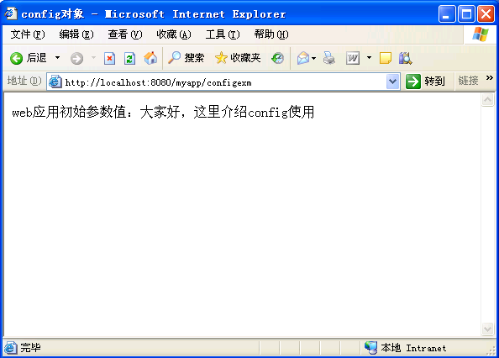
图4-13 config对象

4．9 exception异常处理对象
exception对象只有在JSP页面的page指令中指定isErrorPage="true"后，才可以在本页面使用exception对象，代表发生错误的JSP页面中对应的异常对象。

4．9．1 方法介绍
Exception对象可以输出错误信息。Exception对象的方法见表4-14所示。
表4-14 exception对象方法
方法 | 说明
Throwable fillInStackTrace() | 将当前stack信息记录到exception对象中
String getLocalizedMessage() | 取得本地语系的错误提示信息
String getMessage() | 取得错误提示信息
StackTrackElement[] getStackTrace() | 返回对象中记录的call stack track信息
Throwable initCause( Throwable cause ) | 将另外一个异常对象嵌套进当前异常对象中
Throwable getCause() | 取出嵌套在当前异常对象中的异常
void printStackTrace()  void printStackTrace( printStream s )  void printStackTrace( printWriter s ) | 打印出Throwable及其call stack trace信息
void setStackTrace( StackTraceElement[] stackTrace ) | 设置对象的call stack trace信息

4．9．2 exception对象方法的使用举例
在页面中直接使用throw抛出异常，将页面本身定义为错误页面，然后利用exception对象处理异常。
<%@ page language="java" contentType="text/html; charset=gb2312"
isErrorPage="true" errorPage="exception.jsp"
pageEncoding="gb2312"%>
<jsp:directive.page import="java.io.PrintWriter"/>
<html>
<head>
<title>exception对象</title>
</head>
<body>
<%! boolean throwExcep = true; %>
<%
if(throwExcep){
throwExcep=false;
throw new Exception("测试异常");
}
%>
<%=exception.toString() %>
<br>
错误码： <%=request.getAttribute("javax.servlet.error.status_code")%>
<br>
讯息： <% exception.printStackTrace(new PrintWriter(out)); %>
<br>
</body>
</html>
运行结果如图4-14所示。
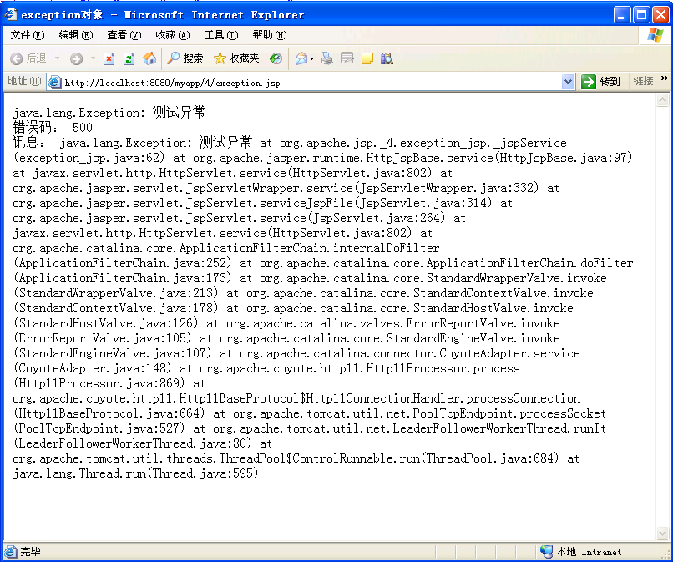
图4-14 exception异常

本章小结
本章主要介绍JSP内置对象的使用。通过本章的学习，读者应该大致熟悉JSP技术中9种隐含对象的方法、属性，掌握其的作用和使用方式，并可以在构造Web应用时使用合适的JSP对象访问请求、响应或会话等信息，处理程序异常。

